Proyecto Cupi2 | ISIS-1204 Algorítmica y Programación  Descripción
Ejercicio: | N3 observatorio
Autor:
Fecha: | Junio 2007

Enunciado
Un observatorio dedicado a estudiar nuestro sistema solar quiere tener una aplicación para registrar sus descubrimientos.

Dicha aplicación debe permitir ingresar los planetas del sistema solar y los satélites naturales de tales planetas. Adicionalmente, la aplicación debe poder registrar las propiedades físicas tanto de los planetas como de sus satélites naturales.

Las propiedades de cada planeta son las siguientes:

- Nombre
- Distancia media al Sol. La unidad utilizada para medir esta distancia es la unidad astronómica (UA).
- Excentricidad. Gracias a que las orbitas de los planetas no son completamente redondas, se utiliza la excentricidad para medir el “achatamiento” de una elipse. Se expresa numéricamente como el cociente entre la distancia que separa los focos y el eje mayor. La circunferencia es una elipse de excentricidad nula; la parábola es una elipse de excentricidad igual a 1,0.
- Período orbital (sinódico): El período sinódico es el tiempo que tarda el objeto en volver a aparecer en el mismo punto del cielo respecto del Sol cuando se observa desde la Tierra. La unidad utilizada para medir este tiempo es días.
- Velocidad orbital media: Es la distancia recorrida durante un determinado periodo de tiempo por un planeta, satélite o similar al orbitar alrededor de una estrella o planeta. La unidad utilizada para medir esta velocidad es km/s.
- Inclinación Orbital: Inclinación orbital es el ángulo que el plano de la órbita de un astro forma con un plano de referencia (para los planetas, eso es la eclíptica). La unidad utilizada para medir esta inclinación son los grados.

Nombre | Distancia Media al Sol (UA) | Excentricidad | Período Orbital Sinódico (días) | Velocidad orbital media | Inclinación Orbital
Mercurio | 0.382 | 0.205 | 115.88 | 478.725 | 7.004
Venus | 0.949 | 0.006 | 583.92 | 35.021 | 339.471
Tierra* | 1 | 0.0167 | 365.25 | 30.28 | 23.45
Marte | 0.53 | 0.09341233 | 779.95 | 24.13 | 1.850
Júpiter | 11.2 | 0.09341233 | 398.9 | 13.069 | 1.305
Saturno | 9.41 | 0.0541506 | 378.1 | 9.67 | 2.484
Urano | 3.98 | 0.04716771 | 369.7 | 6.835 | 0.769
Neptuno | 3.81 | 0.00858587 | 367.5 | 5.47 | 1.769

Las propiedades de los satélites naturales son las siguientes:
- Nombre
- Excentricidad
- Periodo Orbital
- Inclinación Orbital

Se espera que con esta aplicación se pueda:
- Agregar un satélite natural a un planeta.
- Editar un satélite natural de un planeta.
- Eliminar un satélite natural.
- Consultar los planetas que tienen una distancia media al sol menor que un valor dado.
- Consultar cuántos planetas tienen menor inclinación orbital que un planeta dado.

Interfaz
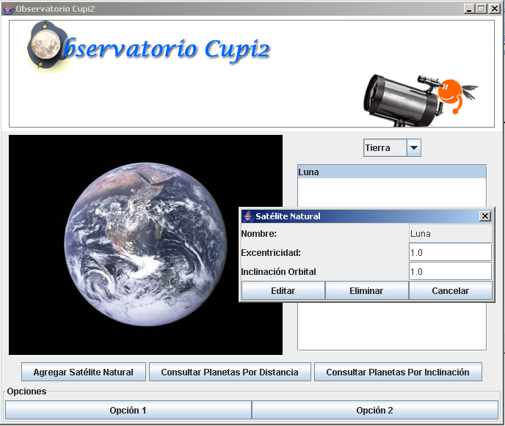

AstroCosmo. Consultado el 8 de Marzo de 2007. Tomado de: http://www.astrocosmo.cl/glosario/glosar-e.htm
Wikipedia. Consultado el 8 de Marzo de 2007. Tomado de: http://es.wikipedia.org/wiki/Velocidad_orbital

